Områdesnämnden Älta

Detaljplan för del av Älta 10:1, parkering Älta C, Nacka kommun

Enkelt planförfarande

Förslag till beslut
Områdesnämnden uppdrar åt Planenheten att upprätta förslag till detaljplan samt att teckna avtal med fastighetsägaren till Älta centrum om plankostnaderna.

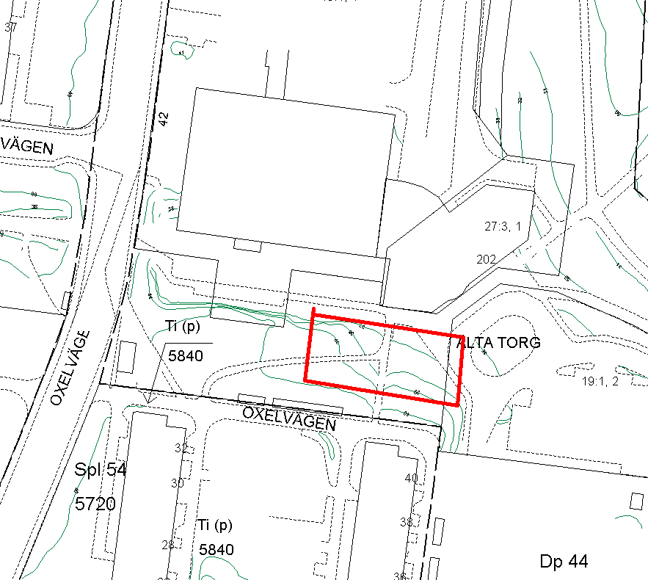
Ärendet
Området ligger inom detaljplan 44 som vann laga kraft den 20 juni 1990. Vid den tänkta parkeringsplatsen anges i planbestämmelserna park respektive torg.

Detaljplanearbetet har föregåtts av ett program, Älta centrum och dess närområde, vilket antogs av kommunstyrelsen den 9 maj 2005, § 126.

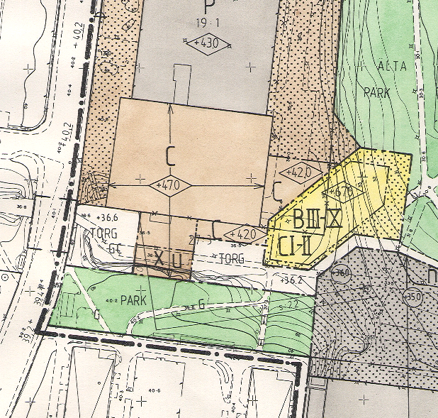
Avsikten med planarbetet är att tillskapa parkeringsmöjlighet nära och i samma plan som butikerna, främst dagligvarubutiken. Enligt fastighetsägaren pågår en omorganisation av centrumet där bla befintlig dagligvaruhandeln avses att expandera men detta är avhängigt en förbättrad tillgänglighet. Föreslagen lösning bibehåller torget i sin nuvarande omfattning liksom gång- och cykelstråk. En ny ramp till torget anläggs med anslutning mot Oxelvägen och ett uthus placerat på kommunal mark flyttas. Fastigheten Älta 25:1 har i dagsläget gårdshus placerade på kommunal parkmark vilket också finns anledning att se över i samband med planändringen. Åtgärder planeras även för att rusta upp torgytan både avseende gestaltning och för att tydliggöra torgets olika användningar. Enligt gällande plan finns en byggrätt för centrumanläggningen på ca halva torgytan, vilken avses att utsläckas.

Planenhetens bedömning
Planenheten bedömer att det är positivt för Älta centrum med en planändring som medger bekvämare parkering och ökad tillgänglighet. Avsikten är också att utsläcka den byggrätt för centrumanläggningen som finns enligt gällande plan.

Detaljplaneförslaget är att betrakta som av begränsad omfattning och bedöms sakna större allmänintresse samt strider inte mot översiktsplanen. Förslaget föreslås hanteras som enkelt planförfarande enligt plan- och bygglagens regler 5 kap 28 §. Samrådet skall ske med utökad samrådskrets för att möjliggöra en övergång till normalt planförfarande om det visar sig behövas.

Planenheten

Micaela Lavonius Alexander Erixson
Planchef Planarkitekt

Bilagor: Sökandes ritningar

